МІНІСТЕРСТВО ОСВІТИ І НАУКИ УКРАЇНИ
ВСП «ФАХОВИЙ КОЛЕДЖ ПРОМИСЛОВОЇ АВТОМАТИКИ
ТА ІНФОРМАЦІЙНИХ ТЕХНОЛОГІЙ
ОДЕСЬКОГО НАЦІОНАЛЬНОГО ТЕХНОЛОГІЧНОГО УНІВЕРСИТЕТУ»

Практична робота № 5

Тема: Побудова діаграми послідовності.
Мета: отримати практичні навики побудови діаграм послідовності.

Виконав:
Студентка ФКПАІТ ОНТУ
групи КП-222
Пащенко Ангеліна
Оцінка:
_____________________

Одеса 2025
Завдання
1. Ґрунтуючись на практичній роботі №1 розробити діаграми
послідовностей для 2-3 прецедентів системи.
2. Побудувати діаграми послідовностей для основних функцій
інформаційної системи за обраною предметною областю.

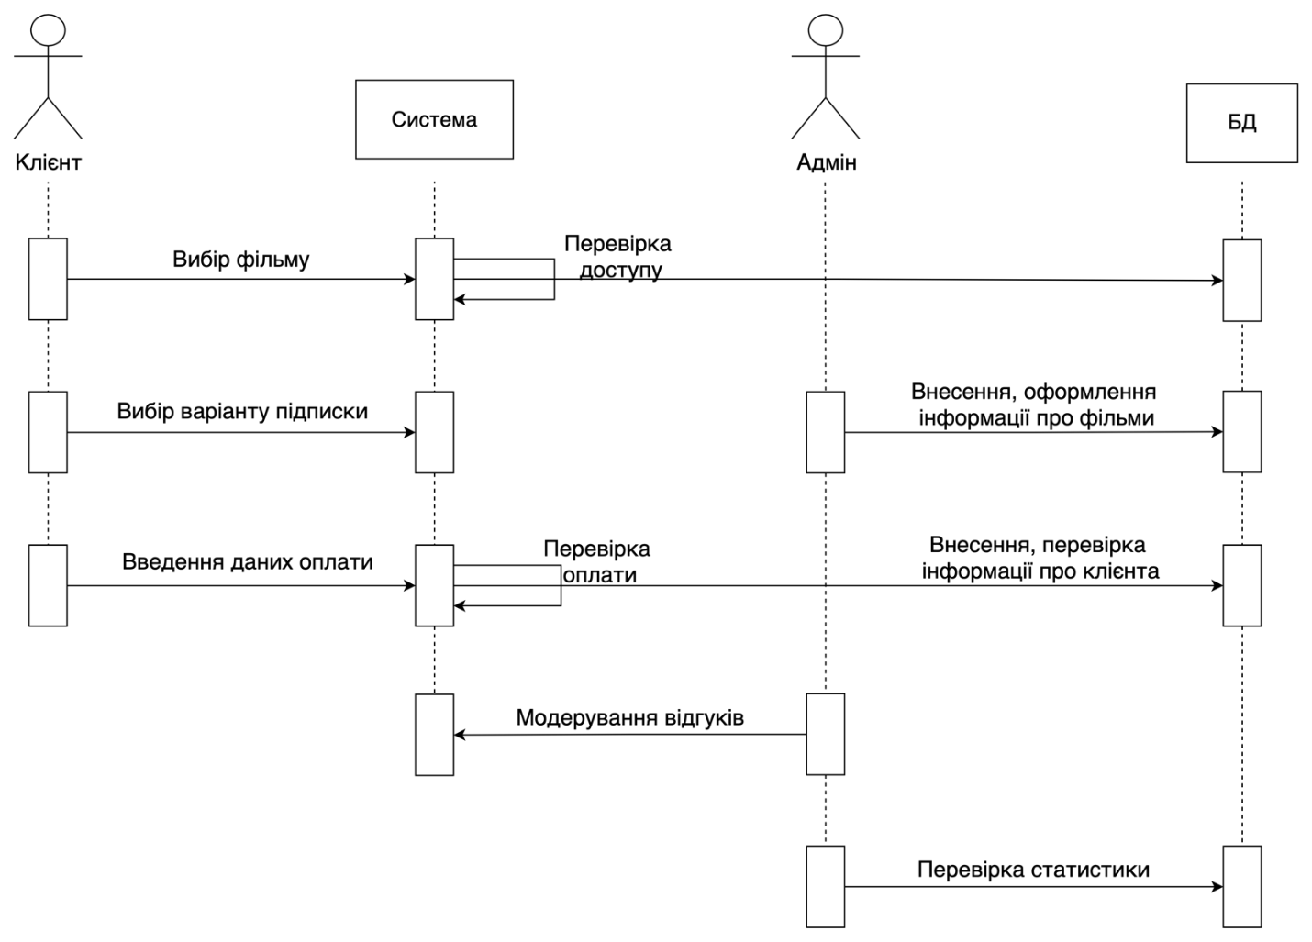

Контрольні питання:
- Як показати розгалуження повідомлень?
Ромбом з кіькома стріочками.
- Які виміри існують да діаграмі послідовності?
Вертикальний виміп час та горизонтальний об’єкти.
- Які графічні зображення зустрічаються на діаграмі послідовності?
Об’єкти, лінія життя, символ знищення, повідомлення.

